《用人单位使用指南》

为给来我校进行招聘的用人单位提供便捷服务，现就相关事宜告知如下：

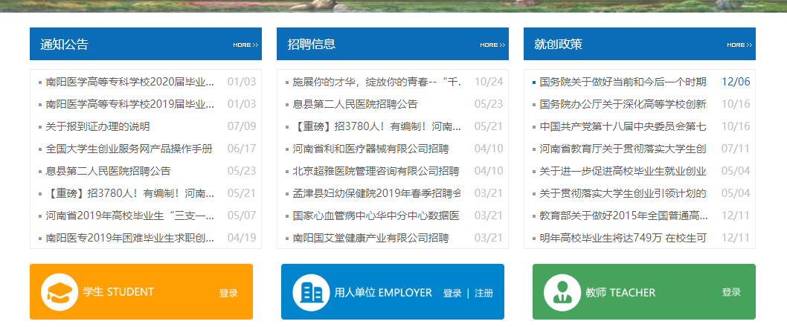用人单位可登录我校就业信息网（<http://bys.nymc.edu.cn/>）

点击用人单位登陆/注册，进行双选会报名。

**一、用人单位登录/注册**

点击“用人单位登录/注册”，新用户点击右侧“注册账号”进行登录，老用户可直接使用账号已绑定的微信号进行扫码登录或邮箱账号登录，然后按照系统提示，依次完善您的用人单位信息、招聘人信息，点击提交后进入用人单位管理后台，等待我校审核。

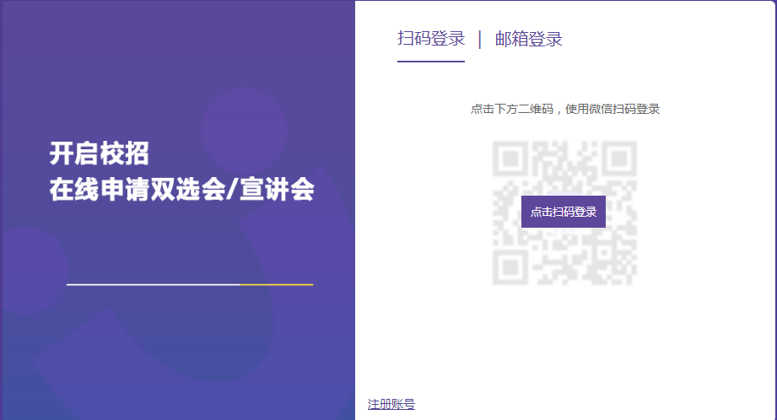

**上传证件要求：**

1、三证合一的营业执照原件扫描件

2、上传营业执照加盖红章照片

3、招聘人手持身份证照

**二、完善企业信息**

用人单位点击“企业中心—公司信息”，可完善企业logo、福利待遇、工作环境、主营业务、企业文化、发展历程等信息，完善度越高，学校通过率更高！

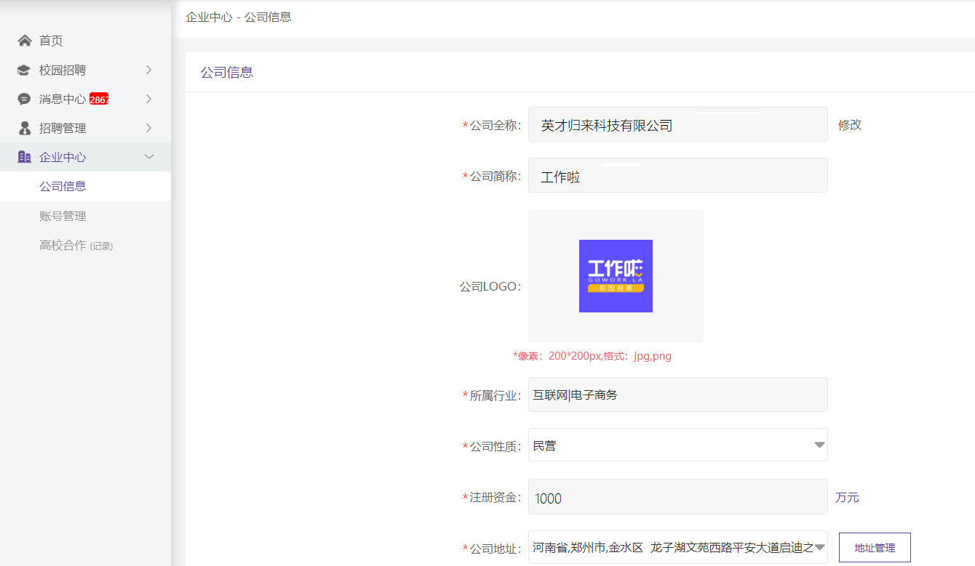

**三、发布职位**

点击“招聘管理—职位管理—发布职位”，按照系统提示依次填写职位信息并发布，审核通过后即可在我校就业信息网展示，学生能够查看职位并投递简历。

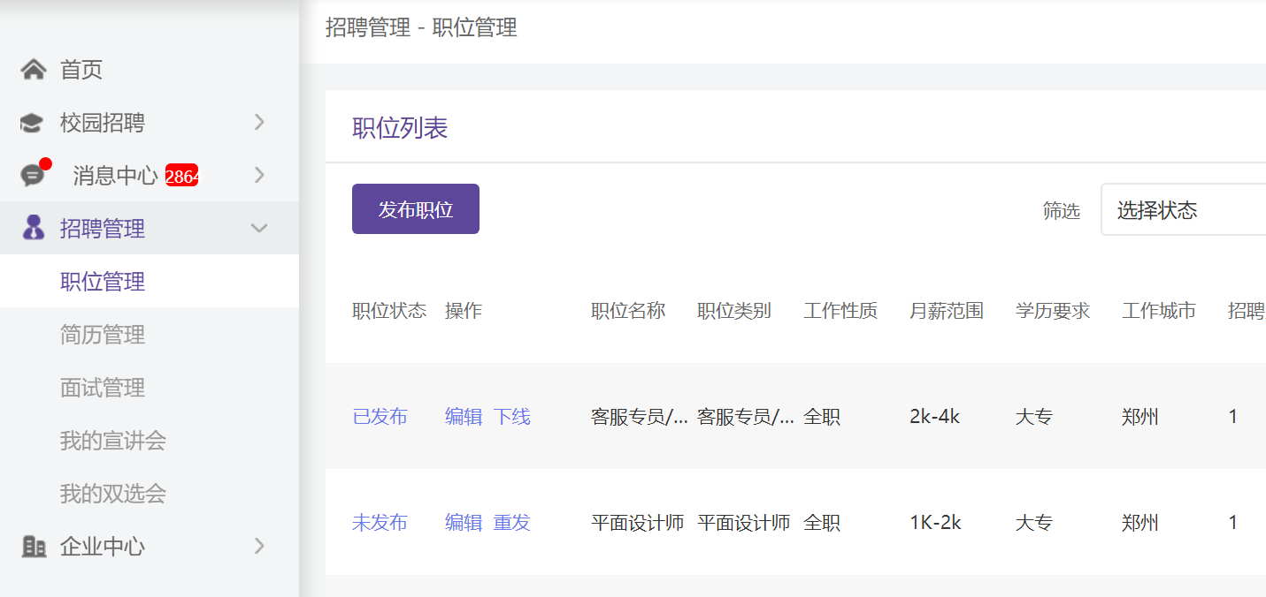

**四、申请双选会**

点击“校园招聘—双选会”，按照系统提示填写报名相关信息，审核通过后即可进入网络会场接收毕业生投递的简历（含毕业生联系方式）

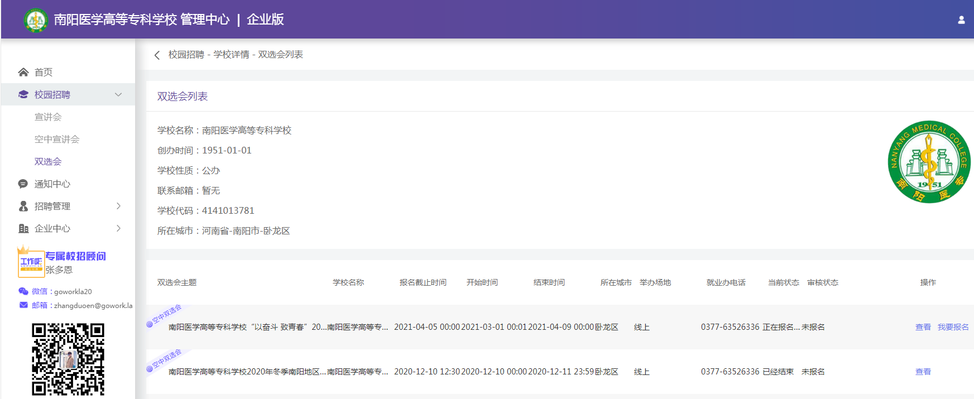

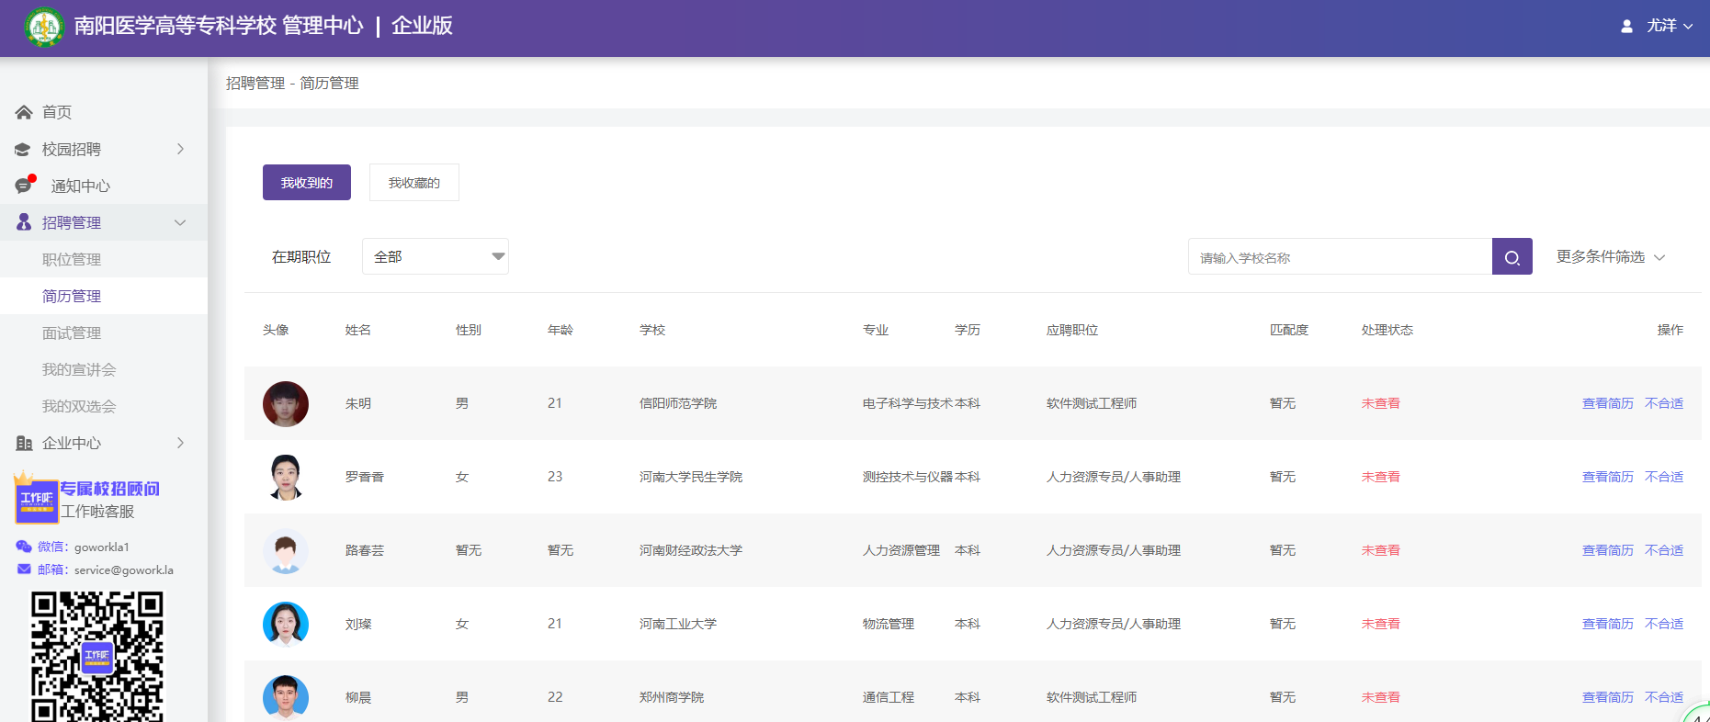

如有问题可微信扫码咨询